# Data Manager - Key Learning from Optimizer

* Requête SQL Python:
  + Exemple 1:

SELECT w.equipment_plant_number, t.sensor_mycartracks, v.tel, u.name, s.imei FROM ecodriving_sensor as v, drt_vehicle as w, ecodriving_sensor_mytracks as t, drt_company as u, ecodriving_imei as s where v.vehicle_id = w.id and v.sensor_mycartracks_id = t.id and v.company_id= u.id and v.imei_id = s.id

* + Exemple 2:

SELECT log.id, d.name as driver_name, v.equipment_plant_number, log.action, log.date

FROM `appid_operation` as log

LEFT JOIN `drt_vehicle` as v ON v.id = log.vehicle_id

LEFT JOIN `drt_driver` as d ON d.id = log.driver_id

WHERE date BETWEEN '2017-04-27' and '2017-05-05'

AND log.vehicle_id IN (9, 6)

ORDER by log.date asc

* Bash for windows:
  + Installation : <https://www.windows8facile.fr/w10-activer-bash-linux/>
  + Commande utile :
    - bash
    - Connexion au serveur:
      * ssh root@164.132.195.254
      * Password = mot de passe VPS = Al@v@n12357
      * Arborescence : cd /var/www/scripts
      * ls: donne la liste des scripts sur ce réseau
    - Crontab -e: mettre en place des tâches planifiées
* Filezilla:
  + Texte de remplacement généré par une machine :
    Gestionnaire de Sites 
    Sélectionnez une entrée : 
    x 
    Paramètres de transfert Jeu de caractères 
    Mes Sites 
    FDRT 
    Nouveau Site 
    Nouveau Favori 
    Supprimer 
    Général Avancé 
    Hôte : 
    Protocole : 
    Chiffrement . 
    164.132.195.254 
    Port . 
    Type d'authentification : 
    FTP Protocole de Transfert de Fichiers 
    Connexion FTP explicite sur TLS si disponible 
    Demander le mot de passe 
    fdrt 
    Identifiant . 
    Mot de passe : 
    Couleur de fond : 
    Commentaires : 
    Nouveau Dossier 
    Renommer 
    Dupliquer 
    Aucune 
    Connexion 
    OK 
    Annuler Exemple d’accès:
* Jupyter NoteBook et Python
  + Installation de Python avec Anaconda
  + Activation du kernel:

Modifier la variable d' environnement 
Nouveau 
Modifier 
Parcourir... 
Supprimer 
Déplacer vers le haut 
Déplacer vers le bas 
Modifier le texte... 
Annuler 

* + Invite de commande:
    - Python -V
    - Jupyter notebook
  + Mise en place de CRON :

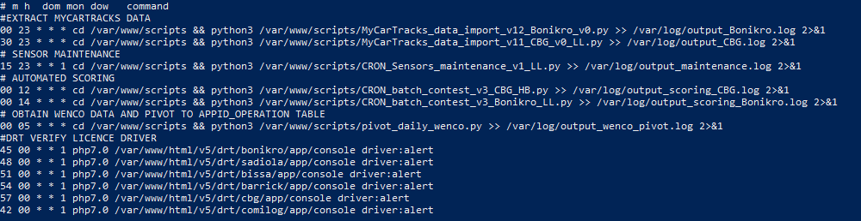

* + Requête API :
    - Prérequis :
      * import requests,json
    - Sans API KEY :
    - Avec API KEY :
      * Exemple 1 : sans token

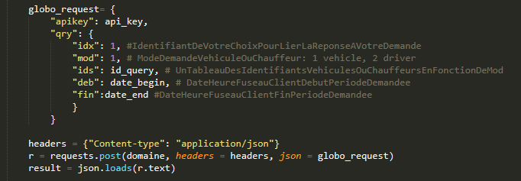

* + - * Exemple 2 : sans token

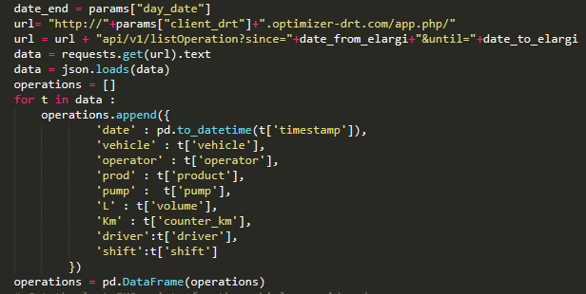

* + - * Exemple 3 : avec récupération de token

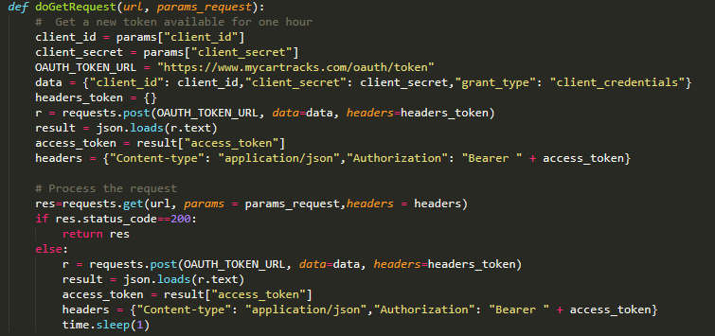

* + - * Exemple 4 : avec récupération de token

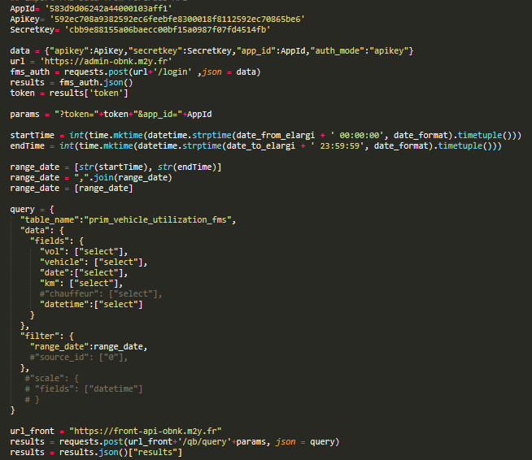

* + - * Exemple 5 : avec récupération de token :

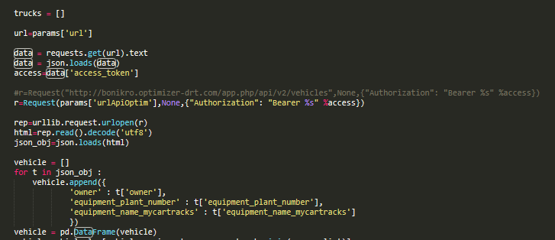

* + Requête FTP :
    - Prérequis :
      * from ftplib import FTP
    - Exemple :

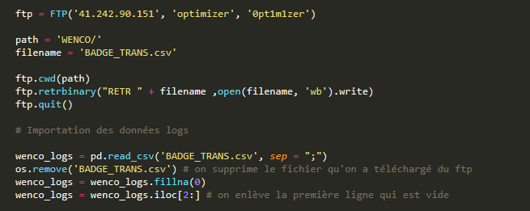

* + Requête SQL :
    - Prérquis :
      * from sqlalchemy import create_engine
      * import MySQLdb # INSTALL 'pip install mysqlclient'
    - Exemple :
  + From Jupyter to Python: Turn notebook jupyter into python script:

jupyter nbconvert Idle_time_indus_Julien.ipynb --to python